Log-concave Polynomials II中比较有意思的一点就是, 他们有很多关于矩阵特征值的证明, 这些证明往往直接证明不太好证, 于是他们就通过自行构造inner product构造一个容易相关的矩阵, 在相关的矩阵上证明了结论之后, 通过inner product的一些性质, 将结论搬到目标矩阵上.

# Example1

比如, 他们整了很多好用的和特征值相关的性质, 但是都只能在对称矩阵上能用.

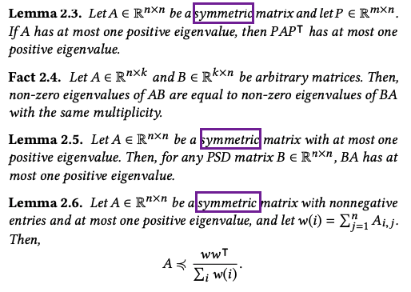

然而他们研究的矩阵一般都不是对称的. 这个时候他们会构造一个inner product, 将他们研究的矩阵和一个对称阵联系起来.

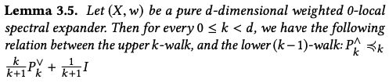

这里比较有意思的一点就是, 直接证明,

$$P_{k}^{∧}≼\frac{k}{k+1}P_{k}^{∨}+\frac{1}{k+1}I$$

可能不太好证明. 因为最后会转化为证明:

$$M_{η}=\frac{1}{\left(k+1\right)w\left(η\right)} diag{\left(w_{η}\right)}^{-1}⋅\left(w\left(η\right)⋅A_{η}-w_{η}w_{η}^{T}\right)≼ 0$$

这里, $M_{η}$ 不是一个对称矩阵, 所以上面的性质在 $M_{η}$ 上无法直接使用. 所以这个东西不容易直接证明出来.

于是, 这里他们构造了一个inner product ${\left\langle ⋅, ⋅\right\rangle }_{k}$. 使得:

$${\left\langle ϕ,φ\right\rangle }_{k}= φ^{T}diag\left(w_{k}\right)ϕ$$

这样就有:

**

也就是说: ${⟨v,M_{η}v〉}_{k}=v^{T}Bv=⟨v, Bv⟩$, 这里

$$B=\frac{1}{(k+1)w(η)}⋅(w\left(η\right)⋅A_{η}-w_{η}w_{η}^{T})$$

因为 $A_{η}$ 是对称矩阵, 所以B也是对称矩阵. 通过上面给出的对称矩阵的性质可以说明这里B是半负定的, 所以 $M_{η}$ 关于 ${\left\langle ⋅, ⋅\right\rangle }_{k}$ 是半负定的. 所以, 实际上:

$$M_{η}=\frac{1}{\left(k+1\right)w\left(η\right)} diag{\left(w_{η}\right)}^{-1}⋅\left(w\left(η\right)⋅A_{η}-w_{η}w_{η}^{T}\right)≼_{k} 0$$

是比较容易证明的, 因为这样我们只需要证明B负定, 而B是对称矩阵, 所以有很多性质可以用上来. 最后就证明了

$$P_{k}^{∧}≼_{k}\frac{k}{k+1}P_{k}^{∨}+\frac{1}{k+1}I$$

这里, $P_{k}^{∧}, P_{k}^{∨}, I$ 都是关于 ${\left\langle ⋅, ⋅\right\rangle }_{k}$ 的self-adjoint operator. 他们的特征向量都可以做出一组 $R^{n}$ 中的基(单位, 并且关于 ${\left\langle ,\right\rangle }_{k}正交$). 我们可以利用这三组基来研究 $P_{k}^{∧}, P_{k}^{∨}$ 特征值之间的关系.

比如他们后面就通过归纳法, 假设 $P_{k-1}^{∧}$ 最多有 $\left|X\left(i\right)\right|$ 个特征值 $>1-\frac{i+1}{k}$. 因为 $P_{k}^{∨}$ 和 $P_{k-1}^{∧}$ 有相同的非0特征值, 所以 $P_{k}^{∨}$ 最多有 $\left|X\left(i\right)\right|$ 个特征值 $>1-\frac{i+1}{k}$.

因为 $P_{k}^{∨}$ 的特征向量构成 $R^{n}$ 的一组基, 所以, 我们只能有一个大小最多为 $|X(i)|$ 维的子空间 $V_{>}$ 中的向量 $v$ 能够满足, ${\left\langle v, P_{k}^{∨}v\right\rangle }_{k}>1-\frac{i+1}{k}$, 其实也就是, 只有 $V_{>}$ 中的向量 $v$ 满足 ${\left\langle v,\left[\frac{k}{\left(k+1\right)}P_{k}^{∨}+\frac{1}{k+1}I\right]v\right\rangle }_{k}>1-\frac{i+1}{k+1}$.

又因为 $P_{k}^{∧}$ 的特征向量在 $R^{n}$ 中构成一组基, 而我们前面知道 $R^{n}$ 中只有一个大小最多为 $|X\left(i\right)|$ 维的子空间中的向量能够使得 ${⟨v, P_{k}^{∧}v〉}_{k}>1-\frac{i+1}{k+1}$, 所以我们可以由[Courant-Fischer Theorem]推出 $P_{k}^{∧}$ 最多有 $\left|X\left(i\right)\right|$ 个特征值 $>1-\frac{i+1}{k+1}$.

这里最麻烦的一点是: 如果 $P_{k}^{∧}, P_{k}^{∨}, I$ 不是是关于 ${\left\langle ⋅, ⋅\right\rangle }_{k}$ 的self-adjoint operator, 那么[Courant-Fischer Theorem]将不能使用, 这里这一步就过不来. 我这里花了很多时间思考这一步是怎么推过来的. 他们文章里面写得太简略了.

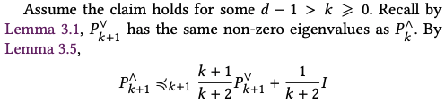

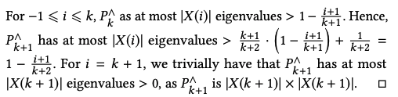

总的来说, 因为这里 $P_{k}^{∧}, P_{k}^{∨}, I$ 都是关于 ${\left\langle ⋅, ⋅\right\rangle }_{k}$ 的self-adjoint operator, 所以[Courant-Fischer Theorem]可用, 所以我们可以通过 ${\left\langle ⋅, ⋅\right\rangle }_{k}$ 上的Loewner order来在 $P_{k}^{∧}, P_{k}^{∨}$ 的特征值上建立起精确的联系. 而这里, 如果直接使用普通内积 $⟨⋅, ⋅⟩$ 的话, 很难证明同样的Loewner order, 因为相关的矩阵不是对称矩阵.

# Example2

还有一处很重要的证明也用到了类似的技巧.

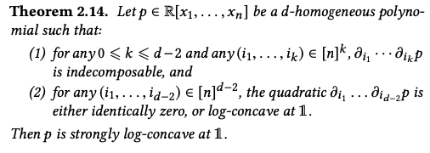

这里, 要证明 $∀τ, ∇^{2}p_{τ}$ 最多只有一个正特征值. 这里直接证明也不太容易. 所以他们还是构造了一个inner product:

**

然后就有:

**

这里 ${\tilde{∇}}^{2}p$ 是 $∇^{2}p$ 中, 每一行单位化(每一行的和为1)之后的矩阵, 而且 ${\tilde{∇}}^{2}p$ 还是 ${\left\langle ⋅, ⋅\right\rangle }_{p}$ 的self-adjoint operator. 所以和前面一样, 如果 ${\tilde{∇}}^{2}p$ 只有一个正特征值, (因为self-adjoint operator)则 ${\left\langle v, {\tilde{∇}}^{2}pv\right\rangle }_{p}$ 只在一个一维子空间中取正值, 则 $⟨v, ∇^{2}pv⟩$ 也最多只在一个一维子空间中取正值, 所以由[Courant-Fischer Theorem], $∇^{2}p$ 也最多只有一个正特征值.

于是他们在之后的证明中就只需要证明 ${\tilde{∇}}^{2}p$ 最多有一个正特征值. 显然, ${\tilde{∇}}^{2}p$ 天生有一个1特征值对应全1特征向量. 这就相当于给了一些更强的条件, 就让这个问题变得好证明了. 他们最后刚好就利用了这个条件, 证明了 ${\tilde{∇}}^{2}p$ 的所有特征值 $μ$ 都有: $μ≤μ^{2}$. 在结合连通图的expansion > 0, 于是对应的spectral gap > 0, 所以把上面所有条件结合起来, 就得到了 ${\tilde{∇}}^{2}p$ 最多只有一个正特征向量.